
Zu Besuch in einer ehemaligen Synagoge #7 – Der Friedhof einer jüdischen Gemeinde
Ein Arbeitsblatt zu einem Video von Die Reli-Lehrer:

- Halte einen Moment inne, bevor du das Video anschaust.
Sammle Wörter, die dir zu den Begriffen Friedhof und Beerdigung einfallen.
Du darfst wirklich alles aufschreiben, was dir einfällt. Denke z.B. an Gegenstände, Gefühle, Rituale…
Friedhof | Beerdigung

- Schaue dir das Video zum jüdischen Friedhof in Affaltrach in Ruhe an.
Ergänze die Tabelle aus Aufgabe 1 während du das Video anschaust. Verwende dafür eine andere Farbe.
- Äußere dich im Heft:
Welcher Umgang mit den Gefühlen und Erfahrungen zu den Begriffen Friedhof und Beerdigung ist für dich gut?
- Erkläre die im Video gezeigten Symbole. Markiere Bezüge zum Christentum farbig.

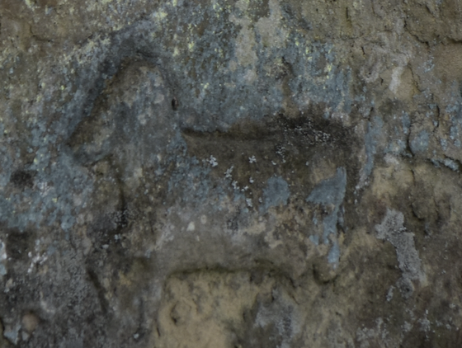 | Lamm
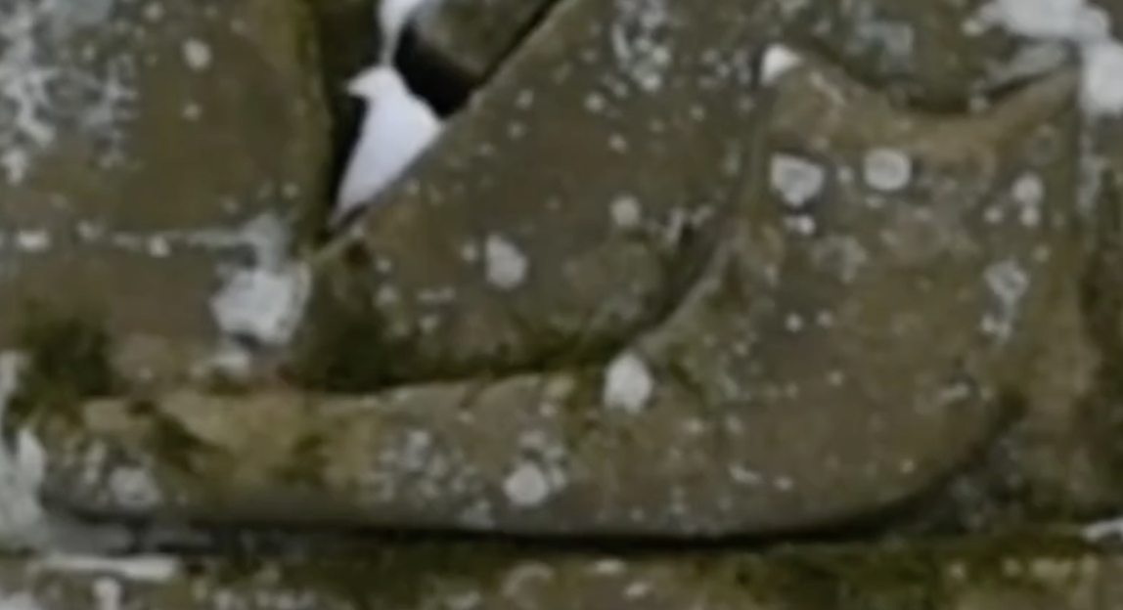 | Schofar
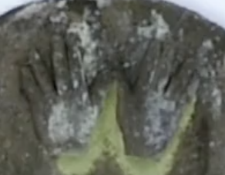 | Hände
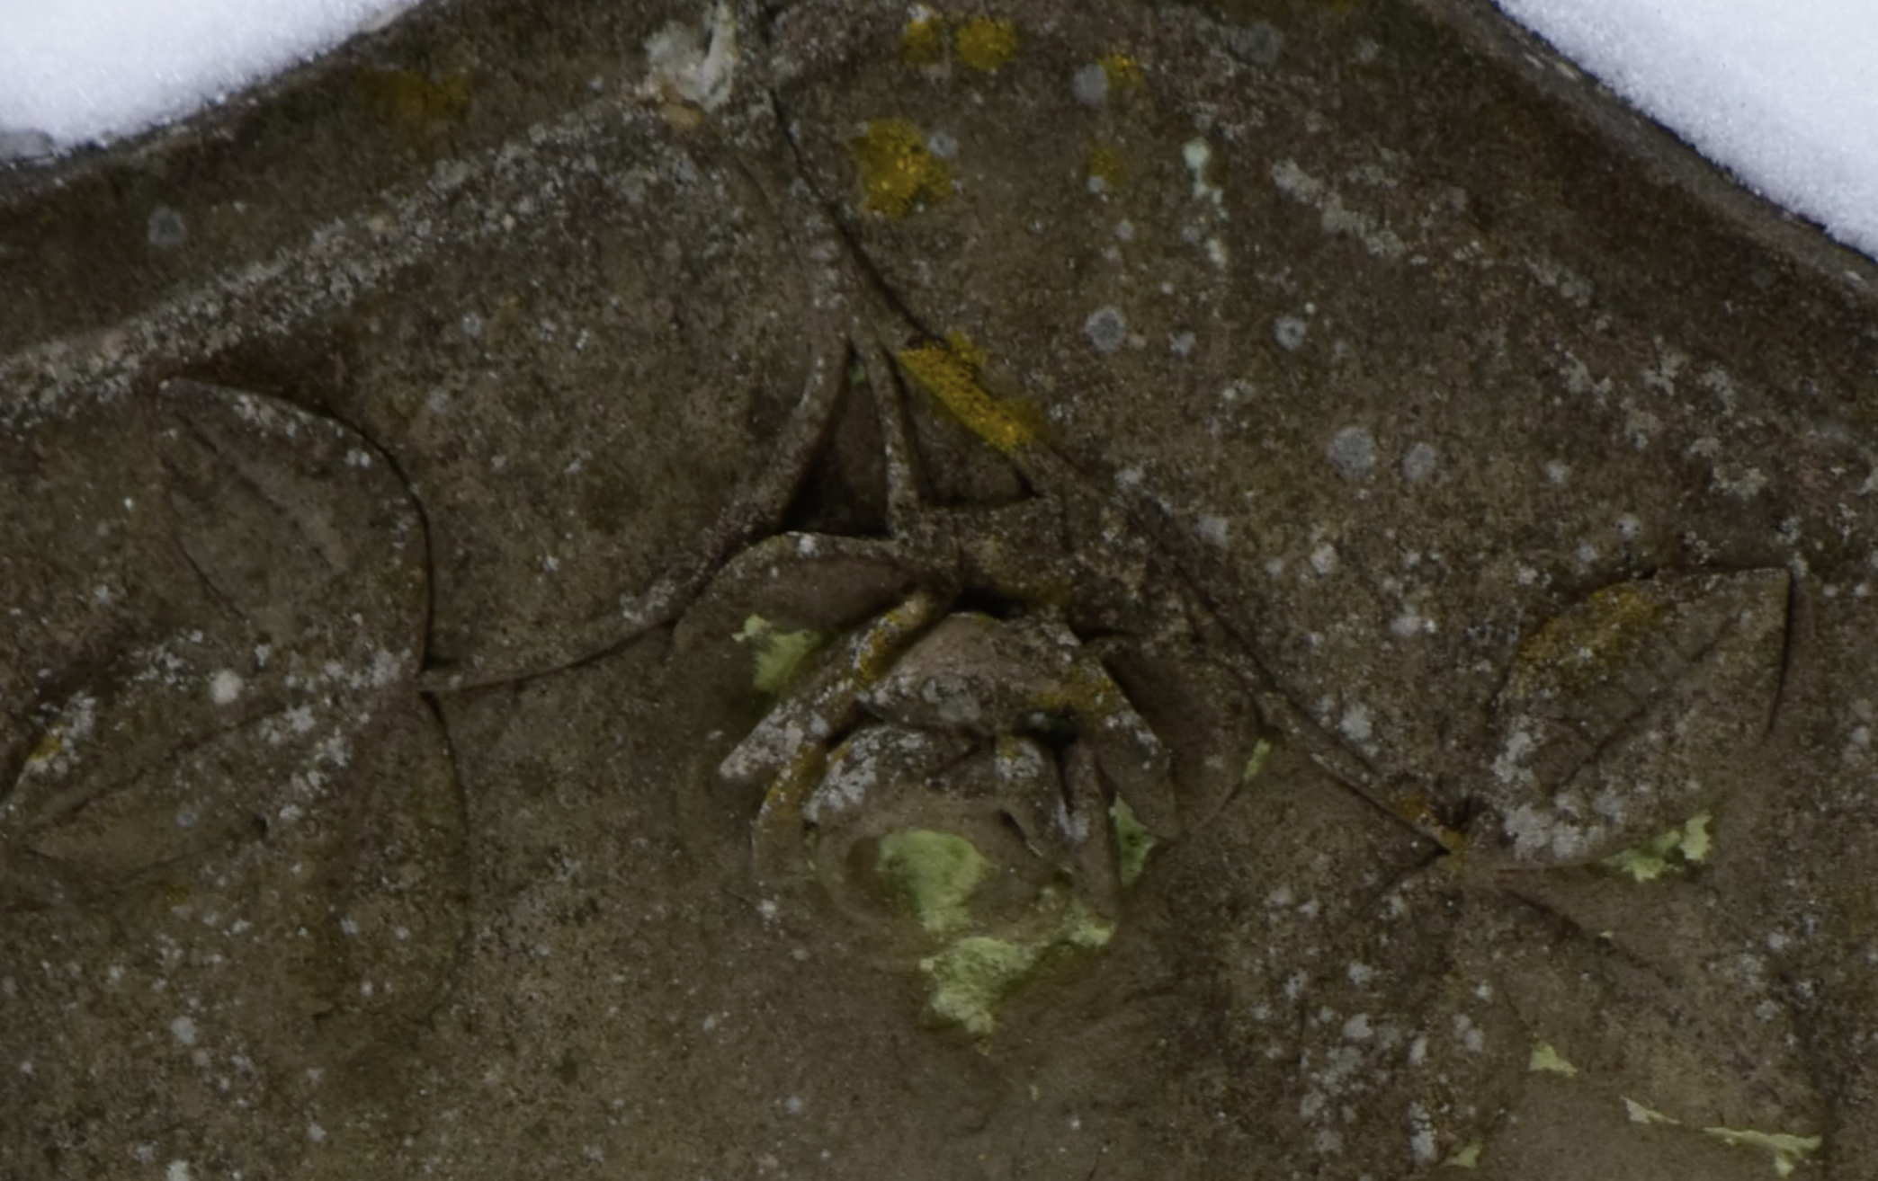 | Rose
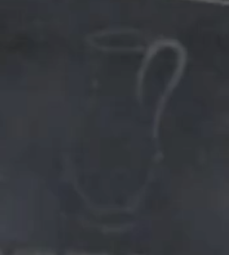 | Levitenkanne

- Bearbeite die folgenden Aufgaben in deinem Heft.
  - Von wann bis wann wurde auf dem jüdischen Friedhof in Affaltrach bestattet?
  - Für jüdische Gemeinden ist es wichtig, einen Friedhof zu haben. Nenne Gründe dafür.
  - Auf den Grabsteinen sieht man häufig kleine Kieselsteine. Erkläre dieses Ritual.
  - Nenne mind. vier weitere Regeln und Rituale, die bei jüdischen Bestattungen gelten.
  - Nenne Unterschiede und Gemeinsamkeiten bei christlichen und jüdischen Bestattungen.
  - Wie viele gängige Symbole gibt es auf jüdischen Grabsteinen?
  - Erkläre: Es ist kein Zufall, welches Symbol auf dem Grabstein eines Verstorbenen steht.

